ỦY BAN NHÂN DÂN  TỈNH QUẢNG NAM  -------- | CỘNG HÒA XÃ HỘI CHỦ NGHĨA VIỆT NAM  Độc lập - Tự do - Hạnh phúc  ---------------
Số: 2922/QĐ-UBND | Quảng Nam, ngày 27 tháng 9 năm 2018

QUYẾT ÐỊNH
PHÊ DUYỆT KIẾN TRÚC CHÍNH QUYỀN ĐIỆN TỬ TỈNH QUẢNG NAM
ỦY BAN NHÂN DÂN TỈNH QUẢNG NAM
Căn cứ Luật Tổ chức chính quyền địa phương ngày 19/6/2015;
Căn cứ Luật Công nghệ thông tin ngày 29/6/2006;
Căn cứ Nghị quyết số 36-NQ/TW ngày 01/7/2014 của Bộ Chính trị về đẩy mạnh ứng dụng, phát triển công nghệ thông tin đáp ứng yêu cầu phát triển bền vững và hội nhập quốc tế;
Căn cứ Nghị quyết số 26/NQ-CP ngày 15/4/2015 của Chính phủ ban hành Chương trình hành động của Chính phủ thực hiện Nghị quyết số 36-NQ/TW ngày 01/7/2014 của Bộ Chính trị về đẩy mạnh ứng dụng, phát triển công nghệ thông tin đáp ứng yêu cầu phát triển bền vững và hội nhập quốc tế;
Căn cứ Nghị quyết số 36a/NQ-CP ngày 14/10/2015 của Chính phủ về Chính phủ điện tử;
Căn cứ Công văn số 1178/BTTTT-THH ngày 21/4/2015 của Bộ Thông tin và Truyền thông về việc ban hành Khung Kiến trúc Chính phủ điện tử Việt Nam phiên bản 1.0; Công văn số 2384/BTTTT-THH ngày 28/7/2015 của Bộ Thông tin và Truyền thông về việc hướng dẫn mẫu Đề cương Kiến trúc Chính phủ điện tử cấp Bộ, cấp tỉnh;
Căn cứ Công văn số 498/THH-KH ngày 13/8/2018 của Cục Tin học hóa - Bộ Thông tin và Truyền thông về việc góp ý đối với Kiến trúc Chính quyền điện tử tỉnh Quảng Nam;
Căn cứ Quyết định số 3955/QĐ-UBND ngày 09/11/2017 của UBND tỉnh phê duyệt đề cương và dự toán xây dựng Kiến trúc Chính quyền điện tử tỉnh Quảng Nam;
Xét đề nghị của Sở Thông tin và Truyền thông tại Tờ trình số 233/TTr- STTTT ngày 17/9/2018,
QUYẾT ĐỊNH:
Điều 1. Phê duyệt Kiến trúc Chính quyền điện tử (CQĐT) tỉnh Quảng Nam, phiên bản 1.0, với các nội dung chủ yếu sau:
1. Mục tiêu xây dựng Kiến trúc CQĐT tỉnh Quảng Nam
- Xây dựng Kiến trúc CQĐT tỉnh Quảng Nam làm cơ sở đẩy mạnh phát triển CQĐT, nâng cao chất lượng, hiệu quả hoạt động của các cơ quan nhà nước, góp phần phục vụ người dân và doanh nghiệp ngày càng tốt hơn.
- Tăng cường khả năng kết nối liên thông, tích hợp, chia sẻ, sử dụng thông tin, cơ sở dữ liệu (CSDL) của các cơ quan, đơn vị nhằm tạo điều kiện thuận lợi trong việc giải quyết nhanh chóng các thủ tục hành chính cho tổ chức, doanh nghiệp và người dân bất kể trong hay ngoài giờ làm việc với mục tiêu chuyển từ chính quyền quản lý sang chính quyền phục vụ.
- Tăng cường khả năng giám sát, đánh giá đầu tư; đảm bảo triển khai ứng dụng công nghệ thông tin (CNTT) đồng bộ, hạn chế trùng lặp, tiết kiệm chi phí, thời gian triển khai của cơ quan nhà nước.
- Nâng cao tính linh hoạt khi xây dựng, triển khai các thành phần, hệ thống thông tin theo điều kiện thực tế.
- Đề xuất danh mục các chương trình, nhiệm vụ cần triển khai để cơ bản hoàn thành hệ thống CQĐT tỉnh Quảng Nam vào năm 2020 (gồm nền tảng CQĐT, các ứng dụng & CSDL, hạ tầng CNTT, đào tạo) và lộ trình triển khai dự án này.
2. Định hướng phát triển Kiến trúc CQĐT tỉnh Quảng Nam
- Cung cấp một mô tả tổng thể kiến trúc dưới hình thức các tiêu chuẩn, hướng dẫn và mô hình kiến trúc ở nhiều khía cạnh khác nhau: Người dùng, nghiệp vụ dịch vụ công trực tuyến, dữ liệu, ứng dụng và công nghệ.
- Tính tương tác, liên thông (Interoperability): Cho phép việc trao đổi thông tin, tái sử dụng các mô hình dữ liệu và thay thế lẫn nhau của dữ liệu trên hệ thống.
- Tính tiêu chuẩn mở (Open Standards): Cung cấp sự tương tác, liên thông, duy trì dữ liệu và tự do hơn trong việc lựa chọn công nghệ, nhà cung cấp. Việc sử dụng tiêu chuẩn mở sẽ tạo điều kiện dễ dàng hơn trong việc lưu trữ hồ sơ, dữ liệu.
- Tính linh hoạt (Flexibiliy): Tạo điều kiện áp dụng công nghệ mới và cho phép quản lý bất kỳ sự thay đổi trong quá trình phát triển và quản trị hệ thống.
- Tính cộng tác, hợp tác (Collaboration): Cung cấp một nền tảng cho phép các Sở, Ban, ngành sử dụng và chia sẻ thông tin, dữ liệu chung.
- Tính công nghệ (Technology): Đảm bảo các công nghệ được ứng dụng mở, dễ dàng giao tiếp với các hệ thống khác của Sở, Ban, ngành, của các Bộ và Quốc gia.
3. Kiến trúc CQĐT tỉnh Quảng Nam
Kiến trúc CQĐT tỉnh Quảng Nam được mô hình hoá dựa trên thiết kế kiến trúc phân lớp với nguyên tắc: Lớp sau cung cấp dịch vụ cho lớp trước nhằm phân tích khái niệm phức tạp của Kiến trúc CQĐT thành các lớp với chức năng, nhiệm vụ xác định, từ đó đưa ra thông tin đơn giản và dễ hiểu hơn.
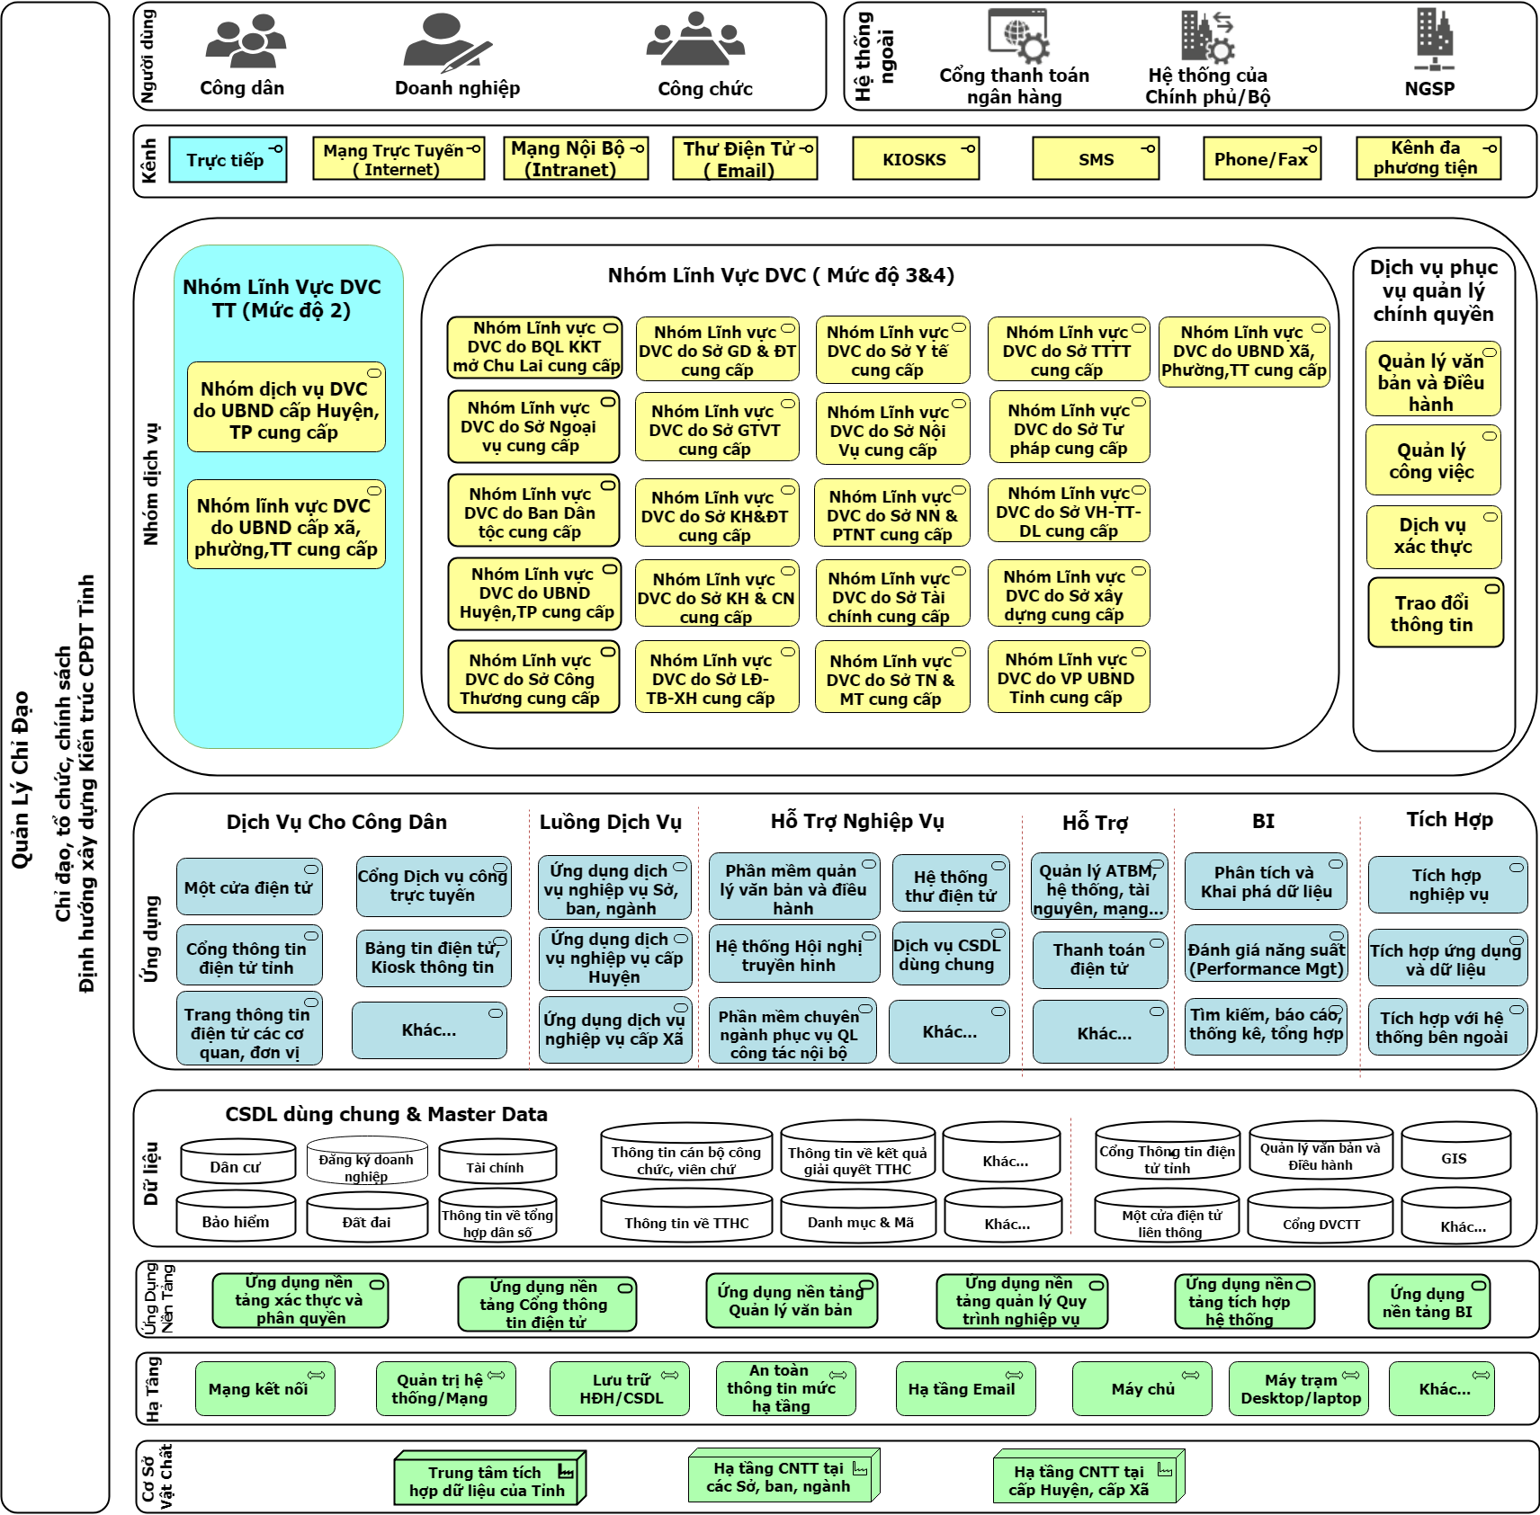
Kiến trúc CQĐT tỉnh Quảng Nam
4. Lộ trình, kế hoạch triển khai
a) Giai đoạn 1: 2018 - 2020
Mục tiêu: Xây dựng nền tảng CQĐT tỉnh Quảng Nam
* Nhiệm vụ trọng tâm:
- Nâng cấp Cổng dịch vụ công trực tuyến, phần mềm Một cửa điện tử tại Trung tâm Hành chính công và Xúc tiến đầu tư và tại các Sở, Ban, ngành của tỉnh, tại các đơn vị cấp huyện, cấp xã thuộc tỉnh; đảm bảo khả năng đáp ứng yêu cầu phục vụ cung cấp dịch vụ công trực tuyến mức độ 3, mức độ 4 và tích hợp, liên thông giữa các hệ thống, hướng đến hình thành kênh giao tiếp hành chính duy nhất của chính quyền với người dân và doanh nghiệp.
- Kiểm tra, rà soát, đánh giá và hoàn thiện việc cung cấp thông tin về thủ tục hành chính trên các cổng, trang thông tin điện tử của các cơ quan nhà nước.
- Nâng cấp phần mềm quản lý văn bản và điều hành đảm bảo liên thông văn bản 4 cấp qua nền tảng tích hợp, chia sẻ dữ liệu cấp Bộ, cấp tỉnh (LGSP); xây dựng cơ sở dữ liệu về thủ tục hành chính, kết quả giải quyết thủ tục hành chính của tỉnh.
- Triển khai nền tảng tích hợp và phát triển các ứng dụng nhằm xây dựng hệ thống CQĐT tỉnh theo Kiến trúc được duyệt.
- Căn cứ khả năng bố trí vốn, xây dựng một số hệ thống ứng dụng nghiệp vụ phục vụ cung cấp dịch vụ công trực tuyến mức độ 3, mức độ 4 cho một số Sở, Ban, ngành; tập trung ưu tiên vào các lĩnh vực: Du lịch. giao thông, đầu tư, đất đai, đăng ký kinh doanh, cấp giấy phép xây dựng.
- Xây dựng các dịch vụ nền tảng, các CSDL, danh mục dùng chung (tập trung vào các hệ thống phục vụ các ứng dụng nghiệp vụ của các lĩnh vực); các hệ thống, phần mềm lõi dùng chung đảm bảo tính liên thông nghiệp vụ.
- Đầu tư nâng cấp hạ tầng CNTT phục vụ kết nối, khai thác, truy cập sử dụng các hệ thống, cơ sở dữ liệu CNTT triển khai trong giai đoạn 2018-2020 cho các Sở, Ban, ngành, các đơn vị cấp huyện, cấp xã trên địa bàn tỉnh.
- Tiếp tục triển khai mở rộng cung cấp, ứng dụng chữ ký số, chứng thư số cho các cơ quan, đơn vị trên địa bàn tỉnh.
- Đào tạo công dân điện tử cho một số huyện, thị xã, thành phố.
* Nhiệm vụ xem xét triển khai:
- Xây dựng, triển khai cơ sở dữ liệu về cán bộ, công chức, viên chức của tỉnh, mở rộng phạm vi ứng dụng đến cấp xã.
- Xây dựng, hoàn thiện hạ tầng kỹ thuật CNTT, hệ thống mạng kết nối đảm bảo an toàn thông tin tại Trung tâm Tích hợp dữ liệu và các cơ quan, đơn vị trên địa bàn tỉnh, đảm bảo sẵn sàng kết nối phục vụ công tác quản lý nhà nước.
- Đào tạo, bồi dưỡng, tập huấn nâng cao nhận thức và kỹ năng ứng dụng CNTT cho cán bộ, công chức các cấp; đào tạo đội ngũ cán bộ chuyên trách CNTT cho các cơ quan, đơn vị; xây dựng và phát triển đội ngũ lãnh đạo CNTT các cấp.
- Tuyên truyền, phổ biến ứng dụng CNTT trong cải cách hành chính công; đào tạo thí điểm công dân điện tử tại một số địa bàn thuộc tỉnh.
- Ban hành các chính sách để huy động các nguồn vốn đầu tư cho ứng dụng và phát triển CNTT, các chính sách ưu tiên, thúc đẩy ứng dụng và phát triển CNTT.
b) Giai đoạn 2: Từ năm 2021
Mục tiêu: Phát triển toàn diện CQĐT tỉnh Quảng Nam.
* Nhiệm vụ trọng tâm:
- Tiếp tục kiểm tra, đánh giá và hoàn thiện các ứng dụng dùng chung cấp tỉnh, CSDL dùng chung, CSDL chuyên ngành.
- Tập trung phát triển các dịch vụ công trực tuyến từ mức độ 2 lên mức độ 3 và mức độ 3 lên mức độ 4 cho các lĩnh vực thường xuyên có giao dịch.
- Xây dựng các ứng dụng chuyên ngành, Kho dữ liệu báo cáo, thống kê.
- Xây dựng, triển khai các hệ thống ứng dụng đảm bảo an toàn, an ninh thông tin.
- Nâng cấp, mở rộng các hệ thống tương tác với người dân như: Hệ thống phản ánh, kiến nghị, góp ý, hệ thống Hỗ trợ doanh nghiệp...
- Tiếp tục đẩy mạnh ứng dụng chữ ký số, nâng cấp hạ tầng kỹ thuật đảm bảo khả năng kết nối, an toàn bảo mật an ninh thông tin cho các cơ quan, đơn vị còn lại trên địa bàn.
- Xây dựng, hoàn thiện hệ thống ứng dụng báo cáo, tổng hợp, các hệ thống hỗ trợ ra quyết định trên cơ sở đảm bảo đã đáp ứng đầy đủ các điều kiện về hạ tầng, các nguồn cung cấp dữ liệu từ các ứng dụng, cơ sở dữ liệu của tỉnh.
- Xây dựng, triển khai các hệ thống quản lý quy trình nghiệp vụ, hệ thống giám sát các luồng nghiệp vụ của các ứng dụng.
- Xây dựng hoặc thuê dịch vụ CNTT đối với các hệ thống quản lý, giám sát tài nguyên, hạ tầng kỹ thuật CNTT, đặc biệt là các hệ thống giám sát an ninh, đảm bảo an toàn thông tin trên môi trường mạng.
- Hoàn thiện Trung tâm Hỗ trợ dịch vụ của tỉnh, các hệ thống hỗ trợ truy nhập của người dân vào hệ thống dịch vụ của cơ quan chính quyền.
- Nâng cấp, hoàn thiện Trung tâm Tích hợp dữ liệu chính và dự phòng.
- Hoàn thiện, mở rộng hạ tầng CNTT tại các cơ quan, đơn vị trên địa bàn tỉnh; duy trì hạ tầng Internet, mạng diện rộng (WAN) và mở rộng mạng WAN đến cấp xã.
- Kiểm tra, đánh giá, nâng cấp Kiến trúc CQĐT tỉnh Quảng Nam.
- Triển khai rà soát, đánh giá các hoạt động đã thực hiện, tiếp tục xây dựng kế hoạch cho các năm tiếp theo.
5. Nguồn kinh phí
- Ngân sách tỉnh đảm bảo một phần kinh phí để thực hiện các chương trình, nhiệm vụ được đề xuất theo Kiến trúc; mời gọi, tranh thủ các nguồn đầu tư, hỗ trợ từ các doanh nghiệp, các chương trình mục tiêu của Chính phủ và nguồn ODA.
(Nội dung chi tiết Kiến trúc CQĐT tỉnh Quảng Nam, phiên bản 1.0 ban hành kèm theo Quyết định này được đăng tải trên Cổng thông tin điện tử tỉnh tại địa chỉ http:// quangnam.gov.vn).
Điều 2. Tổ chức thực hiện
1. Sở Thông tin và Truyền thông
- Theo dõi, giám sát quá trình triển khai Kiến trúc CQĐT tỉnh Quảng Nam, phối hợp với các Sở, Ban, ngành xây dựng kế hoạch triển khai các dự án.
- Chủ trì đề xuất cơ chế, chính sách, giải pháp phát triển hạ tầng CNTT và Truyền thông phục vụ triển khai Kiến trúc CQĐT tỉnh Quảng Nam, trình UBND xem xét, quyết định.
- Quản lý hạ tầng CNTT dùng chung của tỉnh và bảo đảm cơ sở hạ tầng CNTT để triển khai các thành phần của Kiến trúc CQĐT tỉnh Quảng Nam.
- Chủ trì, xây dựng kế hoạch triển khai chi tiết các hoạt động Chính phủ điện tử dựa trên Kiến trúc Chính quyền điện tử tỉnh 1.0.
- Chủ trì, xây dựng các văn bản pháp luật, các văn bản hướng dẫn về việc áp dụng các quy chuẩn, tiêu chuẩn kỹ thuật phục vụ Kiến trúc CQĐT.
- Chủ trì xây dựng nền tảng chia sẻ, tích hợp CQĐT và triển khai tích hợp dịch vụ, ứng dụng đối với các hệ thống thông tin trong tỉnh, đảm bảo khả năng kết nối hệ thống, chia sẻ dữ liệu, dùng chung hạ tầng;
- Chủ động nắm bắt khó khăn, vướng mắc có khả năng ảnh hưởng đến chất lượng, lộ trình, kế hoạch triển khai Kiến trúc CQĐT tỉnh Quảng Nam và phối hợp với các Sở, Ban, ngành đề xuất phương án giải quyết, báo cáo UBND tỉnh xem xét, quyết định. Đồng thời, đề xuất các cơ chế, chính sách cần thiết thúc đẩy kết quả, tiến độ, chất lượng triển khai Kiến trúc CQĐT.
- Phối hợp với Sở Kế hoạch và Đầu tư, Sở Tài chính xây dựng dự toán kinh phí thực hiện các chương trình, dự án trình UBND tỉnh xem xét, phê duyệt.
- Phối hợp với Sở Nội vụ, Sở Lao động - Thương binh và Xã hội, Sở Giáo dục và Đào tạo chỉ đạo triển khai trên địa bàn tỉnh các nhiệm vụ đào tạo, phát triển nguồn nhân lực công nghệ, đào tạo kỹ năng sử dụng công nghệ cho cán bộ, công chức, công dân điện tử phục vụ vận hành, khai thác các hệ thống của CQĐT.
- Chủ trì, phối hợp với Sở, Ban, ngành triển khai áp dụng Kiến trúc CQĐT tỉnh Quảng Nam trong việc tổ chức thực hiện các dự án đầu tư ứng dụng CNTT; tuyên truyền, phổ biến Kiến trúc CQĐT tỉnh Quảng Nam.
- Phối hợp, hỗ trợ, hướng dẫn các đơn vị trong tỉnh đảm bảo thiết kế kỹ thuật hệ thống thông tin của các đơn vị, đáp ứng yêu cầu của Kiến trúc CQĐT; kiểm tra và giám sát việc tuân thủ Kiến trúc Chính quyền điện tử tỉnh Quảng Nam.
- Chủ trì theo dõi, giám sát tình hình thực hiện nội dung Kiến trúc CQĐT, tổng hợp báo cáo UBND tỉnh (định kỳ hoặc đột xuất theo yêu cầu), hằng năm sơ kết, đánh giá kết quả thực hiện Kiến trúc CQĐT để rút kinh nghiệm trong quá trình thực hiện.
- Duy trì, cập nhật, nâng cấp Kiến trúc CQĐT khi có sự thay đổi về chính sách, các văn bản chỉ đạo, hướng dẫn về Kiến trúc CQĐT của Trung ương hoặc phát sinh các yêu cầu mới về nghiệp vụ, thay đổi về công nghệ…
- Tích cực tranh thủ sự giúp đỡ của các Bộ, Ban, ngành Trung ương, nhất là về chuyên môn nghiệp vụ và sự hỗ trợ, tăng cường năng lực quản lý, ứng dụng, phát triển công nghệ thông tin của Bộ Thông tin và Truyền thông trong quá trình thực hiện Kiến trúc.
2. Sở Kế hoạch và Đầu tư
- Chủ trì, phối hợp với Sở Tài chính, Sở Thông tin và Truyền thông tham mưu UBND tỉnh cân đối, bố trí nguồn vốn đầu tư phát triển trung hạn trong các năm còn lại của giai đoạn 2016-2020 và các giai đoạn tiếp theo (từ 2021) để thực hiện Kiến trúc CQĐT tỉnh Quảng Nam.
- Phối hợp với Sở Thông tin và Truyền thông, các cơ quan liên quan nghiên cứu đề xuất cơ chế, chính sách thu hút đầu tư vào lĩnh vực CNTT trên địa bàn tỉnh Quảng Nam.
- Chủ trì, đề xuất các biện pháp thu hút, kêu gọi các nguồn vốn ngoài ngân sách như vốn vay ưu đãi từ các tổ chức tài trợ nước ngoài, vốn ODA cũng như đưa ra một số mô hình hợp tác công tư (PPP) để kêu gọi các tổ chức, doanh nghiệp cùng tham gia thực hiện các chương trình, dự án của Kiến trúc CQĐT tỉnh Quảng Nam.
3. Sở Tài chính
Phối hợp với Sở Kế hoạch và Đầu tư, Sở Thông tin và Truyền thông tham mưu UBND tỉnh bố trí nguồn kinh phí để thực hiện các dự án thuộc Kiến trúc CQĐT tỉnh Quảng Nam.
4. Các Sở, Ban, ngành và UBND cấp huyện, cấp xã trên địa bàn tỉnh
- Các Sở, Ban, ngành và UBND cấp huyện, cấp xã phối hợp với Sở Thông tin và Truyền thông, các cơ quan liên quan triển khai dự án thuộc phạm vi phân công của Kiến trúc CQĐT tỉnh.
- Phối hợp với Sở Thông tin và Truyền thông xây dựng kế hoạch thực hiện hằng năm đối với nhiệm vụ, dự án được giao, xác định quy mô, phạm vi, nhu cầu nguồn lực, giải pháp công nghệ, các bước thực hiện cụ thể trình Ủy ban nhân dân tỉnh phê duyệt.
- Phối hợp với Sở Thông tin và Truyền thông tổ chức khảo sát, đánh giá toàn bộ hiện trạng hạ tầng kỹ thuật CNTT cùng các yêu cầu, nhu cầu đầu tư ứng dụng CNTT để phục vụ triển khai các chương trình, dự án đề xuất trong Kiến trúc CQĐT tỉnh.
- Phối hợp với Sở Thông tin và Truyền thông, Sở Nội vụ, Sở Lao động - Thương binh và Xã hội rà soát nguồn nhân lực CNTT hiện có để đề xuất kế hoạch, phương án bổ sung, phát triển nguồn nhân lực CNTT đảm bảo đáp ứng cả về chất lượng, số lượng phục vụ tham gia triển khai Kiến trúc CQĐT tỉnh.
- Nghiên cứu các nguyên tắc định hướng áp dụng vào các hoạt động, dự án, đề xuất của đơn vị liên quan đến việc xây dựng đô thị thông minh, trong đó đặc biệt quan tâm xây dựng lộ trình cung cấp các sản phẩm, dịch vụ đảm bảo các tiện ích đến được với mọi tầng lớp nhân dân.
- Tổ chức triển khai dự án đảm bảo tuân thủ Kiến trúc CQĐT tỉnh, chịu trách nhiệm thực hiện các dự án được phân giao và định kỳ báo cáo kết quả, tiến độ thực hiện.
- Chủ động tham mưu UBND tỉnh ban hành cơ chế, chính sách để xây dựng Kiến trúc CQĐT tỉnh Quảng Nam.
- Thường xuyên tổng kết kinh nghiệm thực tiễn, hiệu quả, khó khăn, vướng mắc trong quá trình thực hiện, nhất là các vấn đề liên quan đến nâng cao chất lượng phục vụ công dân, doanh nghiệp và phát triển bền vững, báo cáo UBND tỉnh xem xét, quyết định.
- Phối hợp với Sở Thông tin và Truyền thông cùng các cơ quan liên quan thực hiện kiểm tra, đánh giá kết quả, hiệu quả triển khai Kiến trúc CQĐT định kỳ hằng năm để báo cáo, tham mưu UBND tỉnh thay đổi nội dung dự án đầu tư, lộ trình, mức độ ưu tiên… đảm bảo phù hợp với tình hình, nhu cầu thực tế của cơ quan, đơn vị.
5. Các tổ chức đoàn thể, hiệp hội khác
- Phối hợp với Sở Thông tin và Truyền thông, các Sở, Ban, ngành liên quan vận động, tuyên truyền, nâng cao ý thức của người dân về ứng dụng CNTT trong hoạt động của CQĐT.
- Đóng vai trò là cầu nối giữa người dân với các cấp chính quyền, tạo điều kiện để người dân tham gia và đóng góp ý kiến vào các chương trình, dự án xây dựng Kiến trúc CQĐT tỉnh Quảng Nam.
Điều 3. Chánh Văn phòng Ủy ban nhân dân tỉnh, Thủ trưởng các Sở, Ban, ngành, Chủ tịch Ủy ban nhân dân các huyện, thị xã, thành phố, Thủ trưởng các cơ quan, đơn vị, cá nhân có liên quan chịu trách nhiệm thi hành Quyết định này.
Quyết định này có hiệu lực kể từ ngày ký./.

Nơi nhận:  - Như Điều 3;  - Văn phòng Chính phủ;  - Bộ Thông tin và Truyền thông;  - TTTU, TT HĐND; UBMTTQVN tỉnh;  - Chủ tịch, các PCT UBND tỉnh;  - CPVP;  - Lưu VT, KGVX (Hậu). | TM. ỦY BAN NHÂN DÂN  KT. CHỦ TỊCH  PHÓ CHỦ TỊCH  Trần Văn Tân

